17座囚车具体参数及配置要求

一、主要参数及售后服务要求
车辆名称 | 江铃福顺17座囚车 | 车辆类型: | 囚车
车辆型号 | JX5040XQCML26 | 中文品牌: | 江改牌
发动机型号: | JX4D20A6H | 生产厂家: | 江铃汽车集团
发动机排量: | 2000(ml) | 发动机功率: | 107（kw)
外形尺寸: | 6870×2098×2650(mm） | 料种类: | 柴油
轴距: | 3750(mm） | 总质量: | 4250(Kg)
前悬: | 980/1180(mm） | 整备质量: | 2850(Kg)
后悬: | 1720/1940(mm） | 前轴荷: | 1620(Kg)
前轮距: | 1745(mm） | 后轴荷: | 2630(Kg)
后轮距: | 1642(mm） | 最高车速: | 160(km/h)
接近角: | 20(°) | 轮胎数: | 6
离去角: | 14(°) | 轮胎规格: | 185/75R16C,185/75R16LT
额定载客: | 17(人) | 弹簧片数: | -/3
依据标准: | GB17691-2018国Ⅵ | 防抱死系统: | 有
售后服务要求：
- 交货期：自合同签订之日起35个工作日内交货并安装调试验收合格；
- 付款方式：合同签订后采购人在20个工作日内一次性支付合同全部车款后提车；
- 车辆在使用过程中若产品发生质量问题或故障，接到采购人报修通知后，立即响应并在1小时内采取相应措施，在收到采购人要求服务通知的3小时内，服务人员到达现场进行处理；
- 三包政策：按厂家规定执行；
- 为确保供货正常，供应商须具有所投产品底盘制造厂家出具的2026年度的品牌经销授权书，投标人在投标文件中必须提供证明文件复印件（授权范围须在广西区域以内，签订合同时提供原件验证，否则投标无效）；
- 因采购车辆使用的特殊性，为确保采购人采购的车辆后期售后服务得到保障，供应商在广西区域内须设有售后服务站（服务站须为投标车辆底盘制造厂家授权的特约维修站），投标人在投标文件中必须提供证明文件复印件（提供投标人与底盘制造厂家签订的有效期在2026年度的维修服务协议及投标人的二类机动车维修经营备案表复印件）。签订合同时，中标供应商须提供原件验证，否则投标无效。

二、车辆布局
1、外观
车辆外观样式是根据用户方特定的要求进行设计和施工。对于特殊的行业用户和使用单位，可以参考相关行业的标准、规范。JX5040XQCML26型转运囚车依据公安行业的“GA524-2004警用汽车类外观制式涂装规范”的要求设计的外观。

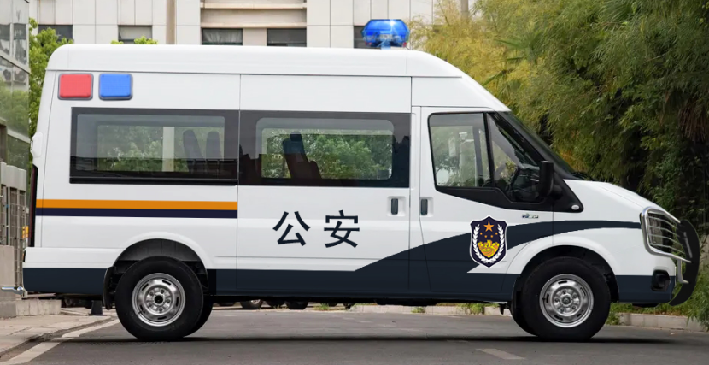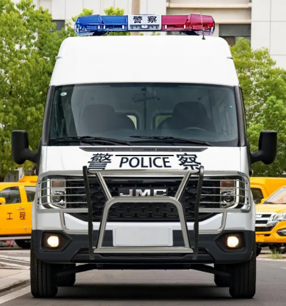
2、车外布置
外部的布置方案主要：车身喷2004制警用外观，车顶布置长排警灯，车顶前/后布置监控摄像头，前/后保险杠总成，车窗贴深色防爆膜；示意图如下：
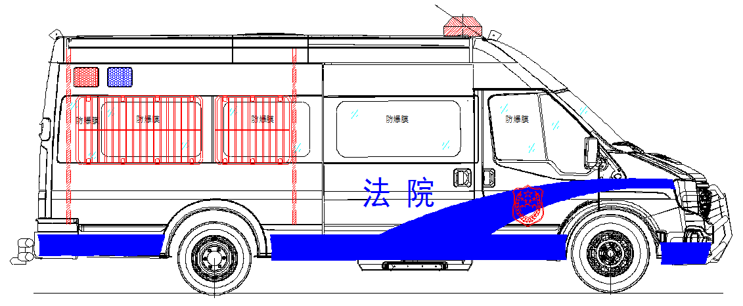
3、车内布置
车内按功能分为乘警区、囚室两个功能区。乘员舱可搭载7名警员，押解10名囚犯，副司机位置配遮阳板显示器，可随时观察囚室内的状态。具体布置如图：
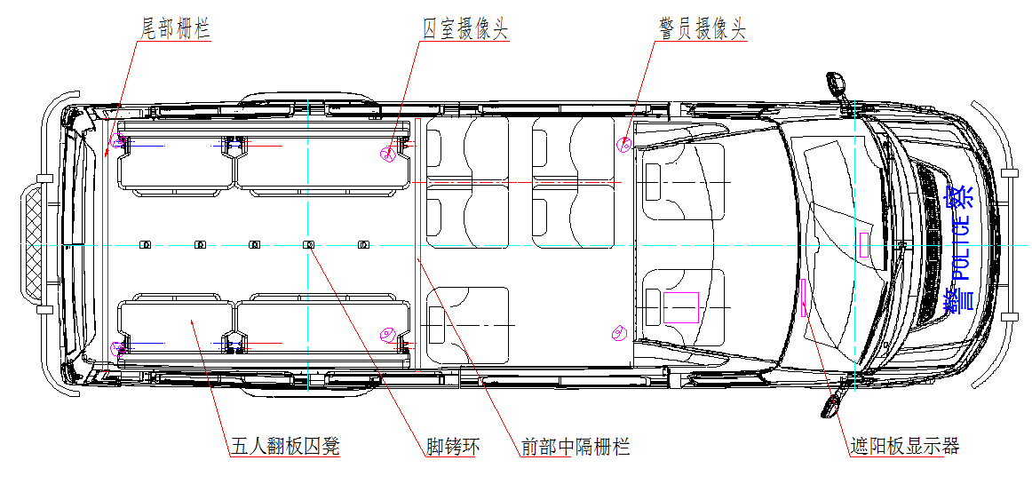
4、乘警区
驾驶区基本维持原状态不变，一般只在仪表区增加了警灯控制器、行车记录仪及监控系统开关等，具体视上装配置情况而定。前排乘坐2人，第二排乘坐2人，第三排乘坐3人，乘警区总共乘坐7名警察。
5、囚室
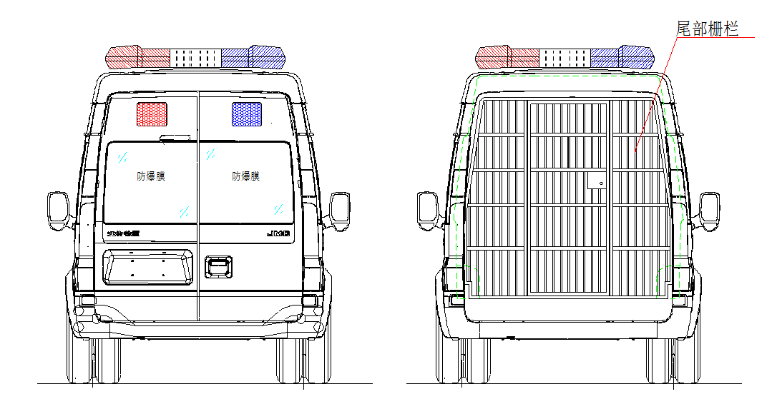
囚室位于警员乘坐舱的后部，是本车最重要的功能区域，配备了不锈钢中隔断总成（带推拉门），不锈钢后隔断总成（带单开门），左/右两侧的后侧窗玻璃上固定不锈钢侧窗栅栏，囚室内左/右两侧固定两只五人翻板式囚椅，可关押10人；地板上固定5只脚镣固定环。脚镣固定环与地板上表面齐平，无凸起。囚室内视频监控系统，监控犯人的相关动作。

6、设备配置明细
功能分类 | 设备名称 | 品牌型号或说明 | 数量 |  | 备注
车型 | 福顺加长轴中高顶客车 | 江铃牌JX6655TB-N6，柴油国六 | 1 | 台
警示系统 | 长排警灯警报器 | TBD-GA-1341,1.4米、100W警报器 | 1 | 只
警示系统 | 方形爆闪灯 | 固定在车辆的后部，红蓝各三盏，含脉冲器 | 6 | 盏
警示系统 | 车辆外观 | 04制警用标识及警蓝 | 1 | 套
警示系统 | 侧窗安全防暴膜 | KDX，深色，4Mil厚度 | 1 | 套
监控系统 | 4G高清硬盘录像机 | 大华，8路高清网络输入，含1T 硬盘 | 1 | 台
监控系统 | 高清监控摄像头 | 大华，200W像素，内置MIC，IP67、IK10防护等级 | 6 | 个
监控系统 | 方形摄像机 | 大华，网络，200w像素，2.8mm焦距 | 2 | 个
监控系统 | 专用监视器 | JSV，遮阳板式，9寸 | 1 | 个
囚室系统 | 中隔栅栏 | 不锈钢 | 1 | 套
囚室系统 | 中隔栅栏推拉门 | 满足法规要求，人员通道 | 1 | 套
囚室系统 | 尾部栅栏 | 不锈钢，带单开门 | 1 | 套
囚室系统 | 尾门栅栏天地锁 | 加强型三点式门锁，保证囚笼安全 | 1 | 套
囚室系统 | 中侧窗栅栏 | 不锈钢 | 2 | 个
囚室系统 | 后侧窗栅栏 | 不锈钢 | 2 | 个
囚室系统 | 透明亚克力板 | 4mm厚，紧贴中隔栅栏，防止嫌疑人通过栅栏间隙攻击警员 | 1 | 套
囚室系统 | 脚铐环 | 囚犯脚铐固定 | 5 | 个
座椅内饰 | 长条翻板座椅 | 满足五人使用，带支撑杠 | 2 | 套
安全防护 | 不锈钢前保险杠 | 不锈钢，定制 | 1 | 套
安全防护 | 不锈钢后保险杠 | 不锈钢，定制 | 1 | 套
安全  要求 | 行驶记录仪 | 满足法规要求 | 1 | 套
辅助材料 | 车体改制 | JSV，局部开孔，加强、加固等 | 1 | 套
辅助材料 | 电器辅助材料 | JSV，电路连接、控制、保险、电源、线束、插座、接触器及开关等 | 1 | 套
辅助材料 | 装配辅助材料 | JSV，设备安装、胶、减震皮等 | 1 | 套
辅助材料 | 涂装辅助材料 | JSV，自制件喷漆，扫尾及补漆等 | 1 | 套

三、专项功能方案

1、视频采集处理系统
视频采集处理系统，主要由视频采集、视频输出设备（摄像机、硬盘录像机等），视频处理设备（视频矩阵），视频传输、播放设备（各显示屏等）组成。实现完整的视频采集处理功能。
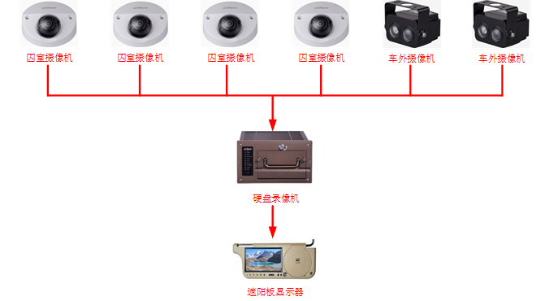
监控系统由高清监控摄像机、高清硬盘录像机和监视器组成。高清监控摄像机所采集的音、视频数据可被高清硬盘录像机压缩并存储，同时视频可由高清硬盘录像机实时解码，在监视器上播放出来。

图片参考，具体以实车为准
